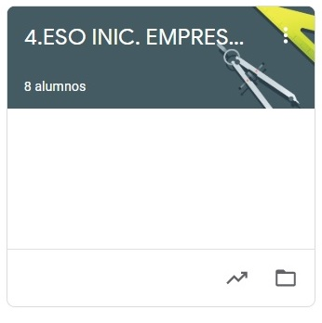

INIC. EMPRESARIAL
TAREAS DEL 1. AL 5. DE JUNIO
- VAMOS A SEGUIR TRABAJANDO LA PLATAFORMA CLASSROOM PARA QUE ME VAYÁIS ENVIANDO LAS TAREAS QUE PONGO SIGUENDO EL PLAZO MARCADO.
- UNA VEZ CORREGIDA LA TAREA, OS LA DEVUELVO CON UNA NOTA Y UN COMENTARIO.
MARTES 2:
CONTABILIDAD
MIÉRCOLES 3:
DOCUMENTOS DE COBRO Y PAGO
JUEVES 4:
RESCURSOS HUMANOS

